LAPORAN PRAKTIKUM
STRUKTUR DATA 2



MUHAMMAD AVERROES ALIF AKBAR
25071103405
S1 TEKNIK INFORMATIKA
GENAP 2025/2026

BAB I
PENDAHULUAN

  - Latar Belakang

List adalah struktur data bawaan yang digunakan untuk menyimpan kumpulan item (data) secara berurutan dalam satu variabel. List bersifat mutable (dapat diubah isinya), terurut, dinamis (ukuran bisa berubah), dan dapat menampung berbagai tipe data (heterogen) seperti string, angka, atau objek. List ditandai dengan kurung siku []. List adalah salah satu struktur data yang paling serbaguna dan sering digunakan dalam pemrograman Python.

Tuple merupakan tipe data koleksi yang terurut (ordered) dan tidak dapat diubah (immutable) setelah dibuat. Tuple didefinisikan menggunakan kurung biasa () dan memuat elemen yang dipisahkan koma. Karena sifatnya yang tidak bisa diubah, tuple lebih cepat dan efisien dibandingkan list untuk menyimpan data konstan. Meskipun isinya tidak bisa diubah, tuple mendukung operasi seperti indexing (pengambilan indeks), slicing (pemotongan), dan penggabungan, yang menghasilkan tuple baru. Tuple tidak dapat diubah (immutable) di Python karena didesain sebagai koleksi data yang tetap, aman, dan efisien. Sifat ini menjamin integritas data (tidak bisa diubah tidak sengaja), memungkinkan penggunaan sebagai kunci dictionary yang hashable, serta meningkatkan performa memori dibandingkan list.

Set merupakan struktur data bawaan yang digunakan untuk menyimpan koleksi item yang unik (tidak memiliki duplikat), tidak berurutan (unordered), dan juga dapat diubah (mutable). Set ditandai dengan kurung kurawal {} atau fungsi set, dan juga ideal untuk menghilangkan duplikat dan melakukan operasi himpunan seperti irisan (intersection) atau gabungan (union).

Dictionary adalah tipe data koleksi yang terurut, dapat diubah (mutable), dan menyimpan data dalam format pasangan kunci-nilai (key-value pair). Dictionary ditandai dengan kurung kurawal {} dan digunakan untuk memetakan nilai ke kunci unik, mirip seperti kamus bahasa, memungkinkan akses data yang cepat dan efisien menggunakan kunci. Dictionary dipakai untuk merepresentasikan data terstruktur, konfigurasi aplikasi, dan manipulasi data JSON.

  - Tujuan

Mahasiswa mampu menggunakan List, Tuple, Set, dan Dictionary dalam Python dan mengimplementasikan ke dalam program dan memahami kelebihan dan kegunaannya untuk membantu dalam menyusun data

BAB II
PEMBAHASAN

Di Pertemuan Praktikum Kedua, kita belajar tentang jenis-jenis penyimpanan data (database), yaitu List, Tuple, Set, dan Dictionary. Berikut merupakan penjelasan di Pertemuan Praktikum Kedua:

- List
List adalah struktur data bawaan yang digunakan untuk menyimpan kumpulan item (data) secara berurutan dalam satu variabel. List bersifat mutable (dapat diubah isinya), terurut, dinamis (ukuran bisa berubah), dan dapat menampung berbagai tipe data (heterogen) seperti string, angka, atau objek. List ditandai dengan kurung siku []. List adalah salah satu struktur data yang paling serbaguna dan sering digunakan dalam pemrograman Python. Python memiliki serangkaian metode bawaan yang dapat Anda gunakan pada list, diantaranya :
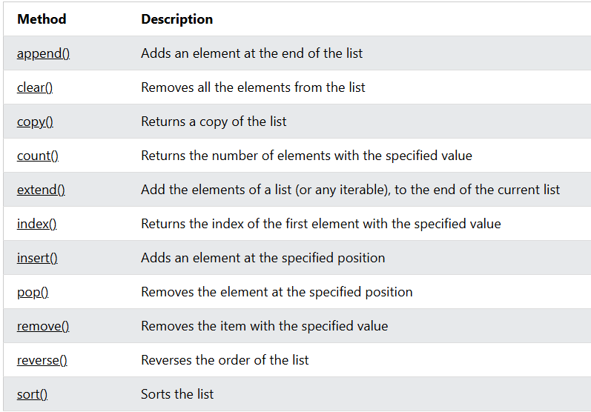
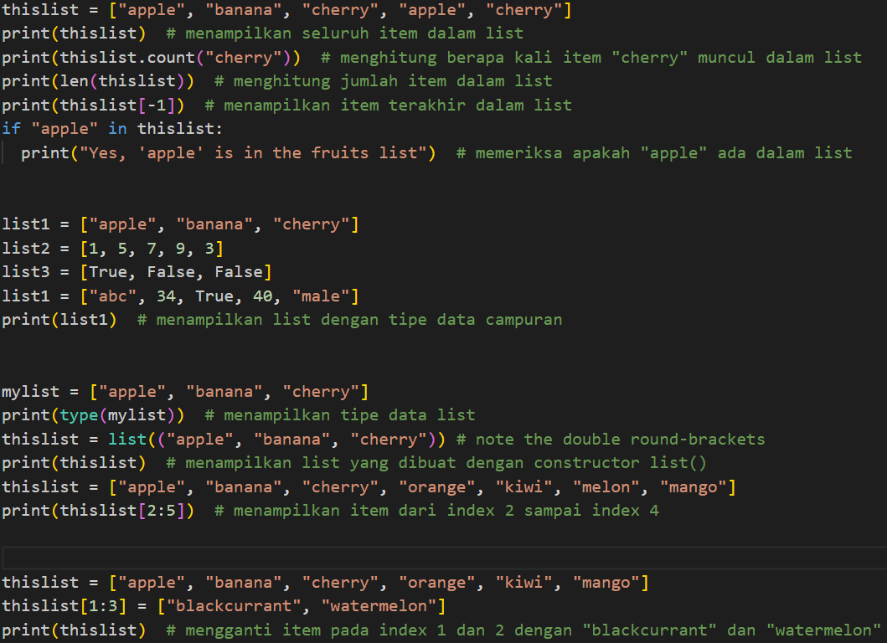
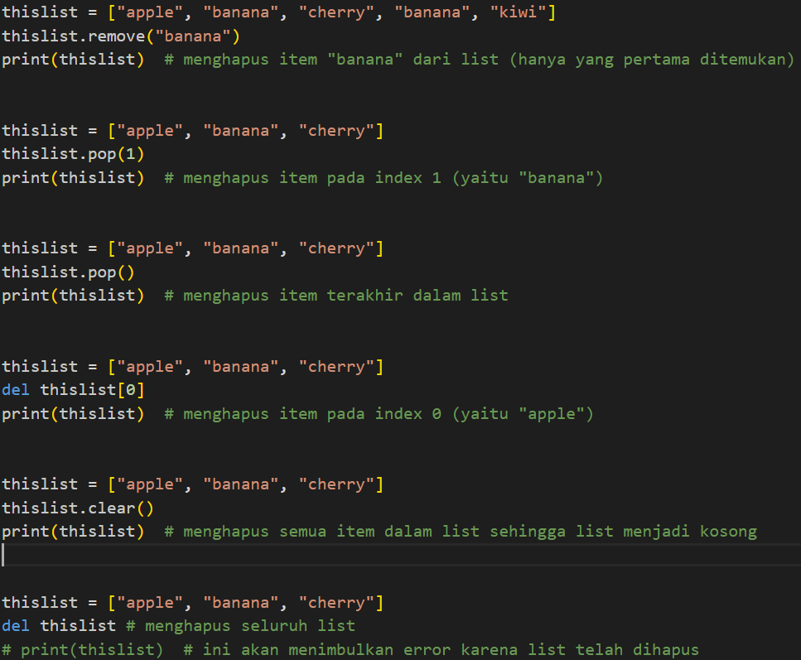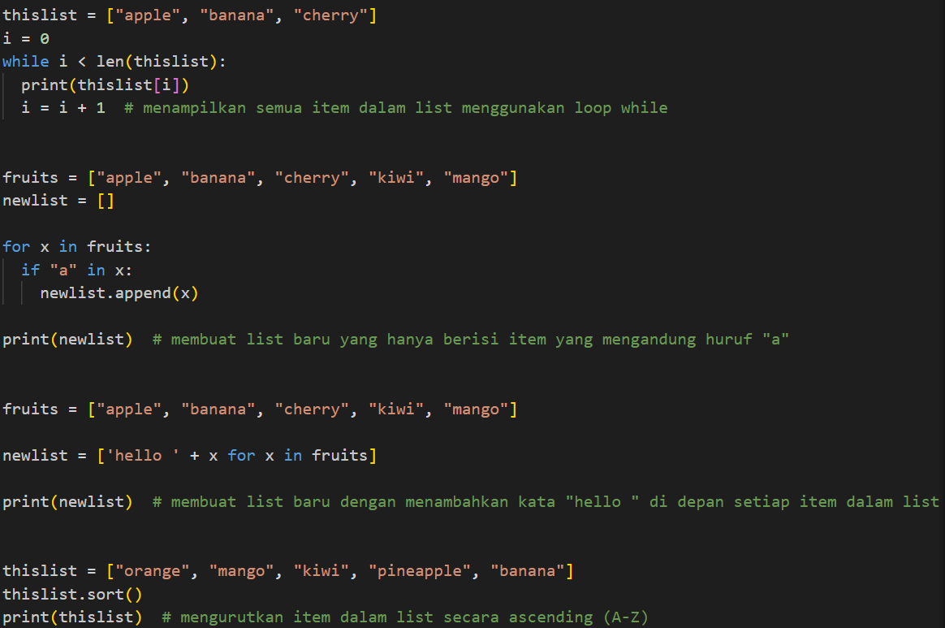
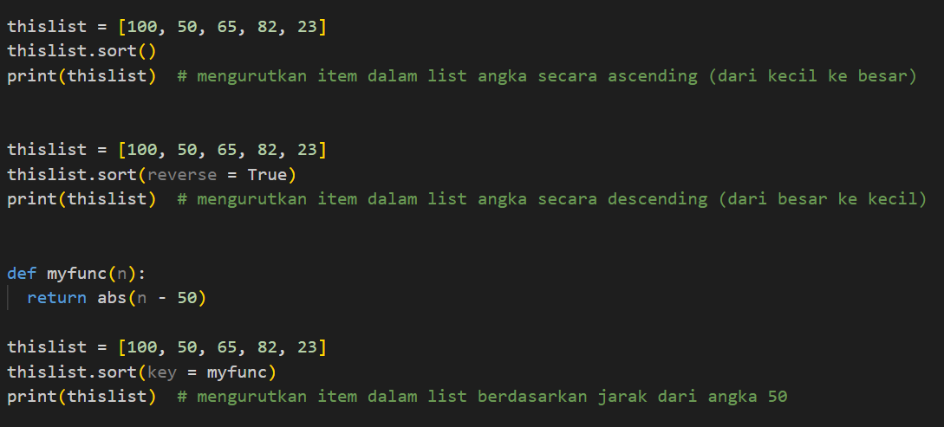

- Tuple
Tuple merupakan tipe data koleksi yang terurut (ordered) dan tidak dapat diubah (immutable) setelah dibuat. Tuple didefinisikan menggunakan kurung biasa () dan memuat elemen yang dipisahkan koma. Karena sifatnya yang tidak bisa diubah, tuple lebih cepat dan efisien dibandingkan list untuk menyimpan data konstan. Meskipun isinya tidak bisa diubah, tuple mendukung operasi seperti indexing (pengambilan indeks), slicing (pemotongan), dan penggabungan, yang menghasilkan tuple baru. Tuple tidak dapat diubah (immutable) di Python karena didesain sebagai koleksi data yang tetap, aman, dan efisien. Sifat ini menjamin integritas data (tidak bisa diubah tidak sengaja), memungkinkan penggunaan sebagai kunci dictionary yang hashable, serta meningkatkan performa memori dibandingkan list. Python memiliki dua metode bawaan yang dapat Anda gunakan pada tuple, seperti :
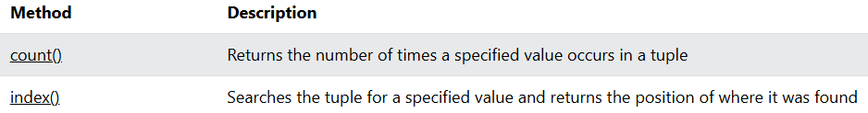
- Set
Set merupakan struktur data bawaan yang digunakan untuk menyimpan koleksi item yang unik (tidak memiliki duplikat), tidak berurutan (unordered), dan juga dapat diubah (mutable). Set ditandai dengan kurung kurawal {} atau fungsi set, dan juga ideal untuk menghilangkan duplikat dan melakukan operasi himpunan seperti irisan (intersection) atau gabungan (union). Python memiliki serangkaian metode bawaan yang dapat Anda gunakan pada Set, diantaranya :
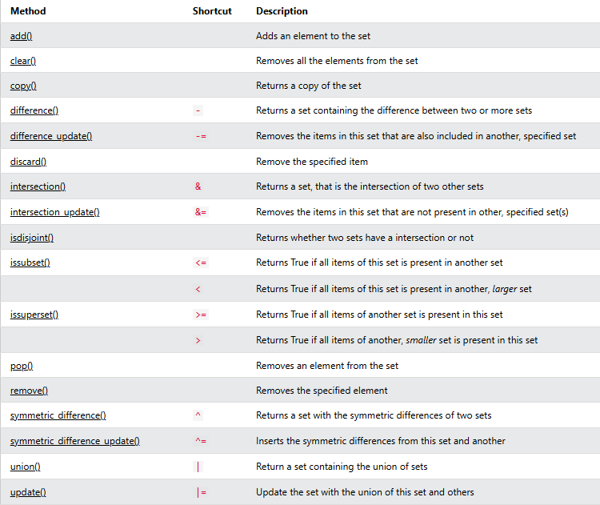
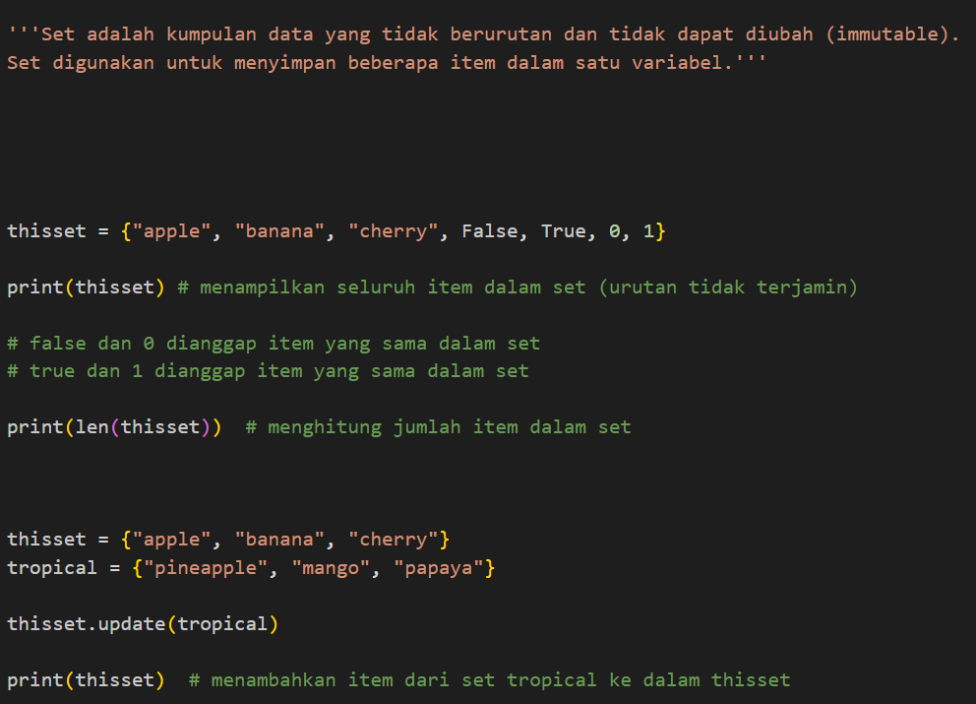

- Dictionary
Dictionary adalah tipe data koleksi yang terurut, dapat diubah (mutable), dan menyimpan data dalam format pasangan kunci-nilai (key-value pair). Dictionary ditandai dengan kurung kurawal {} dan digunakan untuk memetakan nilai ke kunci unik, mirip seperti kamus bahasa, memungkinkan akses data yang cepat dan efisien menggunakan kunci. Dictionary dipakai untuk merepresentasikan data terstruktur, konfigurasi aplikasi, dan manipulasi data JSON. Python memiliki serangkaian metode bawaan yang dapat Anda gunakan pada Dictionary, diantaranya :
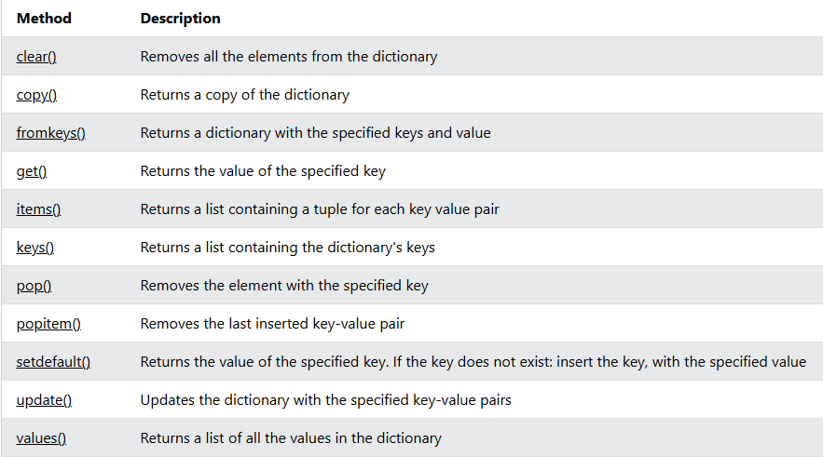
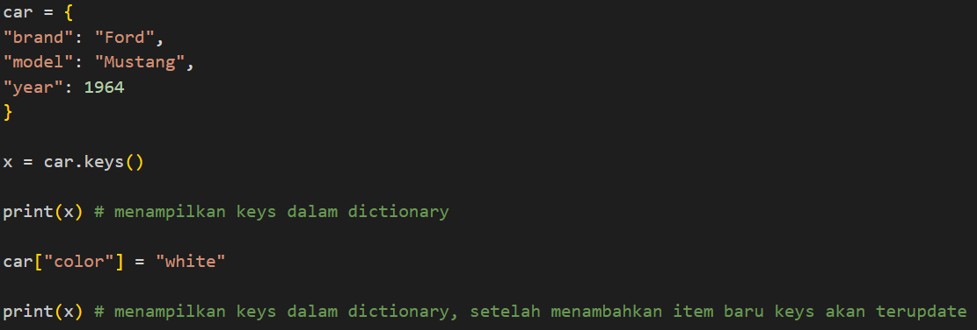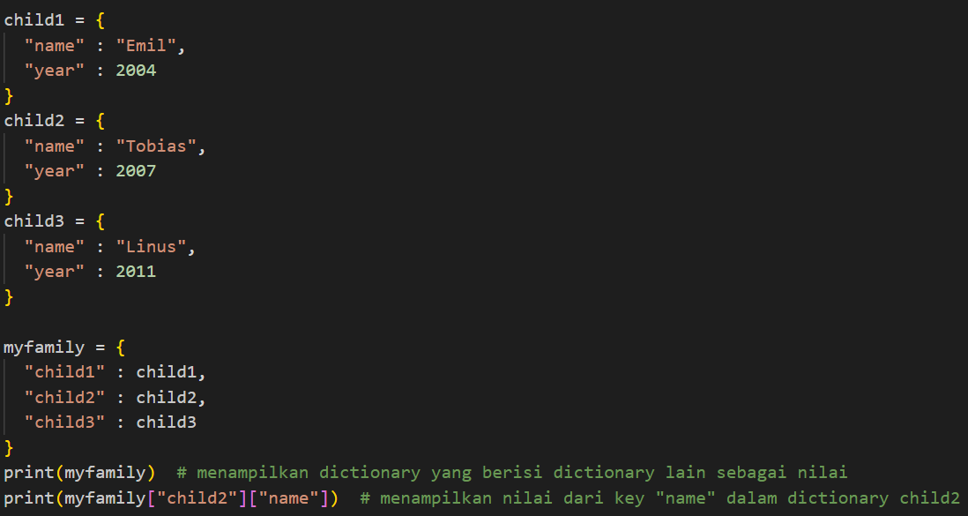
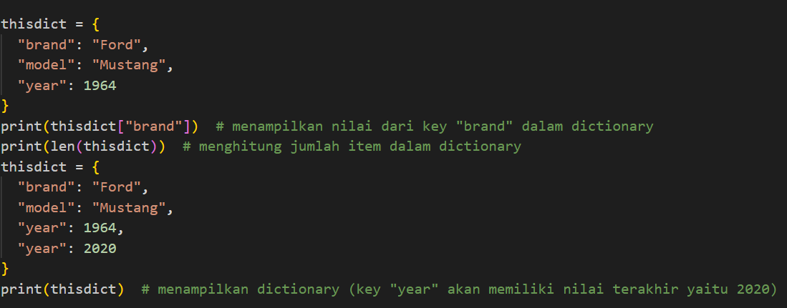

BAB III
PENUTUP

Dengan laporan praktikum di atas, kita akhirnya sampai pada penutup, bahwa List, Tuple, Set, dan Dictionary merupakan tools yang berguna bagi para pengembang dalam menyusun data-data yang ada di dalam program, dan memiliki keunggulan dan kelebihan di setiap kegunaannya. Praktikum kedua ini mengajarkan kita tentang pentingnya menyusun data yang baik, serta mengurus kode program yang mudah dibaca oleh kita, bahkan orang lain.

DAFTAR PUSTAKA

https://www.revou.co/id/panduan-teknis/python-set
https://mimo.org/glossary/python/set
https://dqlab.id/belajar-python-list-tuples-set-dan-dictionary

